All.2

SCHEDA DI RILEVAZIONE
PER IL

CENSIMENTO DEI RAPPRESENTANTI DELLE
AMMINISTRAZIONI PRESSO ORGANI DI GOVERNO, SOCIETA’ ED ENTI
(art. 17, commi 3 e 4, D.L. n. 90/2014)

Dati Anno 2020
SANITASERVICE ASL BAT S.R.L. UNIPERSONALE

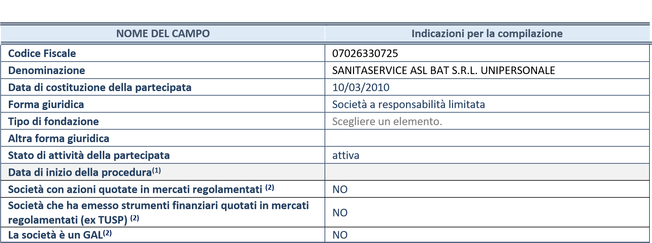

SEDE LEGALE DELLA PARTECIPATA

NOME D
EL CAMPO

Indicazioni per la
compilazione

Stato

Italia

Provincia

BARLETTA
-
ANDRIA
-
TRANI

Comune

Andria (BT)

CAP
*

76123

Indirizzo
*

VIA FORNACI, 201

Telefono
*

FAX
*

Email
*

segreteria@pec.sanitaserviceaslbat.it

SETTORE DI ATTIVITÀ DELLA PARTECIPATA

NOME DEL CAMPO

Indicazioni per la compilazione

Attività 1

Altre attività di assistenza sociale non residenziale nca

Codice
(
Ateco Q.88.99)

Attività 2

Altre attività paramediche indipendenti nca

Codice Ateco
(
Q.86.90.29)

Attività 3

Attività 4

RAPPRESENTANTE DELL’AMMINISTRAZIONE IN ORGANI DI GOVERNO DI SOCIETA’/ENTE

